Pasqua

PROGRAMMA
DI VIAGGIO

30/05/2025 (Ven): ITALIA - ISTANBUL
Arrivo a Istanbul e trasferimento in hotel prescelto. Pernottamento.

31/05/2025 (Sab): ISTANBUL
Colazione. Al mattino, inizeremo con mezza giornata di visita “BIZANTINA”: Cominceremo visitando la Moschea di Solimano, considerata la più bella delle moschee imperiali di Istanbul, costruita tra il 1550 e il 1557 da Sinan, l’architetto capo dell’età d’oro ottomana. Poi ci dirigeremo verso le antiche mura di Costantinopoli, attualmente Porta di Mevlana, costruite dall’imperatore Teodosio II nell’anno 413. Queste mura solide, alte diversi piani e spesse tra i tre e sei metri, proteggevano la città dagli attacchi dei goti, bulgari, russi, arabi e turchi. Le mura sono state superate solo in due occasioni, dai crociati nel 1204 e da Mehmet “Il Conquistatore” nel 1453. Successivamente, visiteremo il Monastero della Vergine della Fonte. Secondo gli storici Procopio e Cedrenus, la chiesa fu costruita originariamente dall’imperatore Giustiniano negli ultimi anni del suo regno, vicino a una fonte di acqua precedentemente nota come “fonte dei miracoli”, situata fuori dalle mura di Teodosio II, in corrispondenza dell’attuale Porta di Silivri. La visita termina a Eminönü, un tempo principale accesso alla città, ora una zona molto frequentata che è ora sede del “Mercato egiziano”, chimato anche come “Bazaar delle spezie”. Pomeriggio libero per esplorare la città, o potrete partecipare all’escursione facoltativa “Bósforo” proposta dalla nostra guida. Pernottamento.

01/06/2025 (Dom): ISTANBUL
Colazione. Partiremo per mezza giornata di visita del “CORNO D’ORO”: Ci dirigeremo verso i pittoreschi e colorati quartieri di Fener e Balat, protetti dall’UNESCO e considerati i primi insediamenti dell’antica Costantinopoli. Successivamente, passeremo lungo la riva del Corno d’Oro e visiteremo la Chiesa di Ferro di San Stefano, chiesa ortodossa bulgara situata in una città turca, legata alla lotta per l’indipendenza ecclesiastica degli anni ‘30 e ‘40 del XIX secolo e l’unica chiesa ortodossa di ferro al mondo. Poi visiteremo il Gran Bazar, con oltre 4.500 negozi raggruppati in zone specializzate in diversi prodotti: gioielleria, abbigliamento, e altro. Qui termina l’escursione. Pomeriggio libero per esplorare la città, o potrete partecipare all’escursione facoltativa “Classica” proposta dalla nostra guida. Pernottamento.

02/06/2025 (Lun): ISTANBUL - ITALIA
Colazione. All’ora indicata trasferimento all’aeroporto per prendere il volo di ritorno. Fine dei nostri servizi

Partenze 2025
minimo 2 pax

LA QUOTA

COMPRENDE
LA QUOTA

NON COMPRENDE

€ 559,00

ISTANBULISSIMA PONTE 30 MAGGIO – 2 GIUGNO SPECIALE
- Volo di linea Pegasus Airlines “Italia-Istanbul-Italia”.
- Tutti i trasferimenti e le visite in minibus o pullman con aria condizionata.
- Guida parlante italiano durante le escursioni.
- 3 notti a Istanbul presso hotel prescelto, BB.
- Tassa di soggiorno del 2%.
- Rigore IVA varia a secondo il servizio ed è inclusa al attuale livello del 10% o al 20%.

EXTRA

HIGHTLIGHTS

- Vendita di catering a bordo
- BLQ - SAW PC1218 15:25-19:00
- SAW - BLQ PC1217 12:40-14:20
- Tasse aeroportuali 150 € (Nette) per persona- da aggiungere al costo pacchetto
- Mance obbligatorie (10 € per la guida e 5 € per l’autista) del tour.
- Escursioni facoltative.
- Assicurazione annullamento e medica € 35,00

RIDUZIONI &

SUPPLEMENTI

SUPPLEMENTI
- Per persona in camera Doppia / Twin
(categoria A € 559-categoria B € 569-categoria C € 609-categoria D €

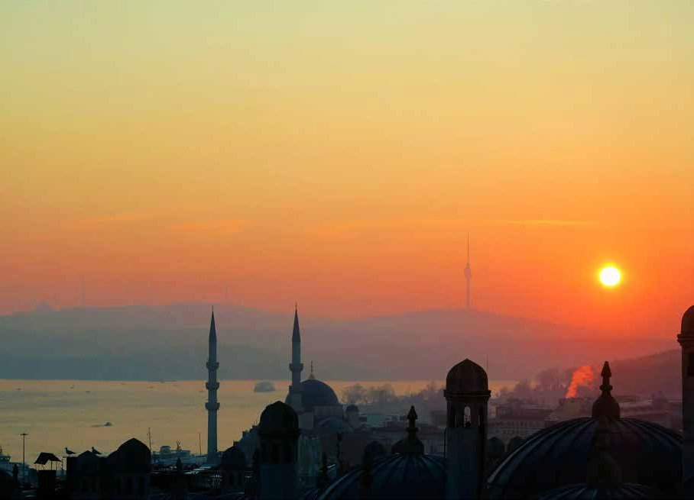
30 maggio-02 giugno 2025
Per persona in camera doppia
4 giorni /3 notti
- BGY - SAW PC1212 11:45-15:25
- SAW - BGY PC1213 14:15-16:10
- FCO - SAW PC1222 11:55-15:30
- SAW - FCO PC1223 12:00-13:45
ALBERGHI PREVISTI O SIMILI
- Categoria A Klas 4 *
- Categoria B Carlton Istanbul 4*
- Categoria C Edition Old City
- Categoria D Ramada Sultanahmet 4 *
- Categoria E Crowne Plaza Old City 5 *

12 13
639-categoria E € 669)
- Supplemento Individuale (categoria A € 119-categoria B € 159-categoria C € 179-categoria D € 259-categoria E € 289)
- Letto Extra / Terza Persona
(categoria A € 529-categoria B € 529-categoria C € 519-categoria D € 529-categoria E € 579)
- SUPPLEMENTI Partenza da Bergamo e Roma € 30,00

